E-Ticaret Uygulaması

Projenin Amacı

Bu proje, yönetici izinlerine sahip kişilerin ürün ekleme, ürün güncelleme, ürün silme, müşteri takibi gibi; müşterilerin üyeliklerinin olmadığı durumda üye olabilmelerini, sepete ürün ekleme, sepetten ürün çıkarma, sepetteki ürünleri satın alma, geçmiş alışverişleri takip etme gibi işlemler için kolaylık sağlaması amacıyla hazırlanmıştır.

Projenin Kapsamı

Bu proje, Microsoft Visual Studio ortamında verilen UML diyagramı temel alınarak C# Dili ile 3 haftada hazırlanmıştır. Proje kapsamında 3 farklı form, 9 farklı sınıf ve bilgilerin tutulması için dosya işlemleri kullanılmıştır. Bu sınıflardan olan **Odeme** sınıfı alt sınıflara miras bırakabilmektedir. Bu alt sınıflar **KrediKarti, Nakit, Cek** olmak üzere 3 adettir. Genel olarak iki ayrı pencerede inceleyebileceğimiz projemizin **Yönetici** kısmında ürün ekleme, ürün silme, ürün güncelleme, müşteri takip gibi metotlar bulunmaktadır. Projemizin diğer kısmı olan **Müşteri** tarafında ise üye olma, sepete ürün ekleme, sepetten ürün çıkarma, sepetteki ürünleri üç farklı ödeme tipi(Nakit, Kredi Kartı, Çek) ile ödeme, geçmiş alışverişleri görüntüleyebilme gibi metotlar bulunmaktadır.

Proje kapsamında iş bölümünü 2 kişilik 2 takım eşliğinde çalışılmıştır. Projede yer alan kişi bilgileri aşağıda yer almaktadır.

MUHAMMED ENES ORAL

MUHAMMED İSMAİL BAKIR

MUSTAFA YİĞİT

OĞUZHAN KAYMAK

Projenin kod ekran görüntüleri sonraki sayfalardadır.

Projenin Ekran Görüntüleri

Sepete Ürün Ekleme Metodu

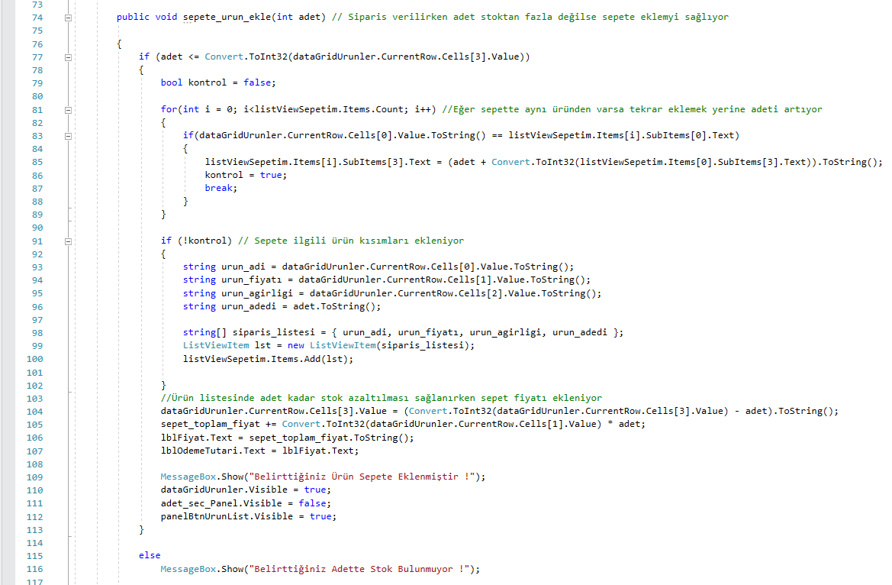

Sipariş Oluşturma Metodu

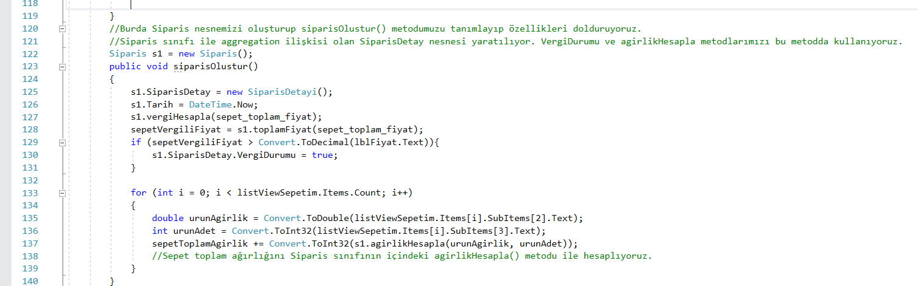

Sepetten Ürün Silme ve Alışveriş Yazma Metodu

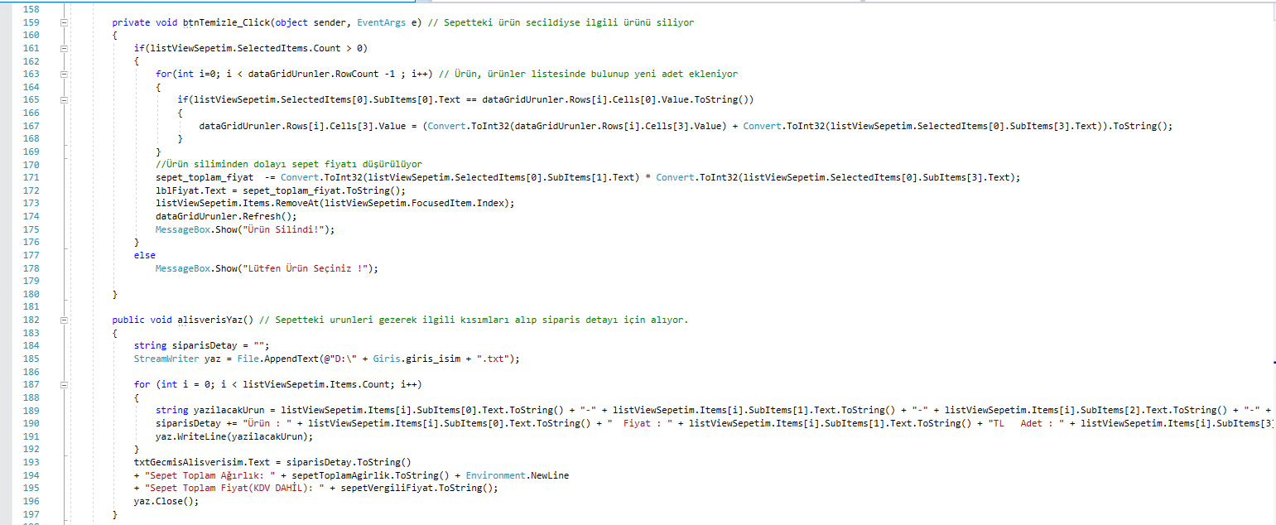

Ödeme Metodu

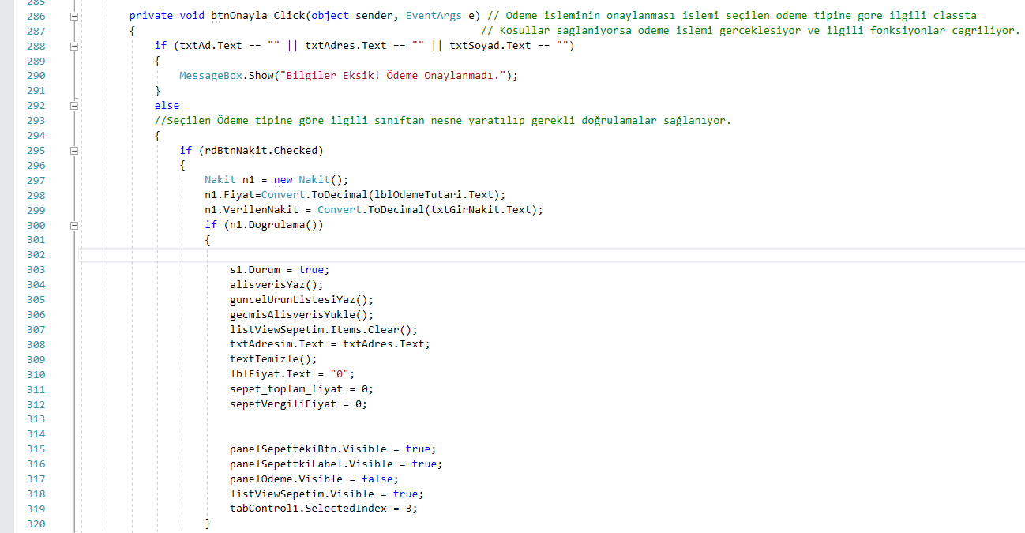

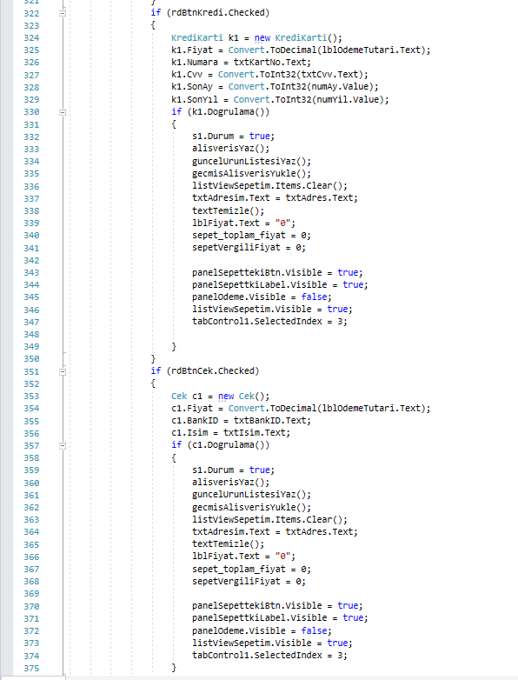

Müşteri Kayıt Metodu

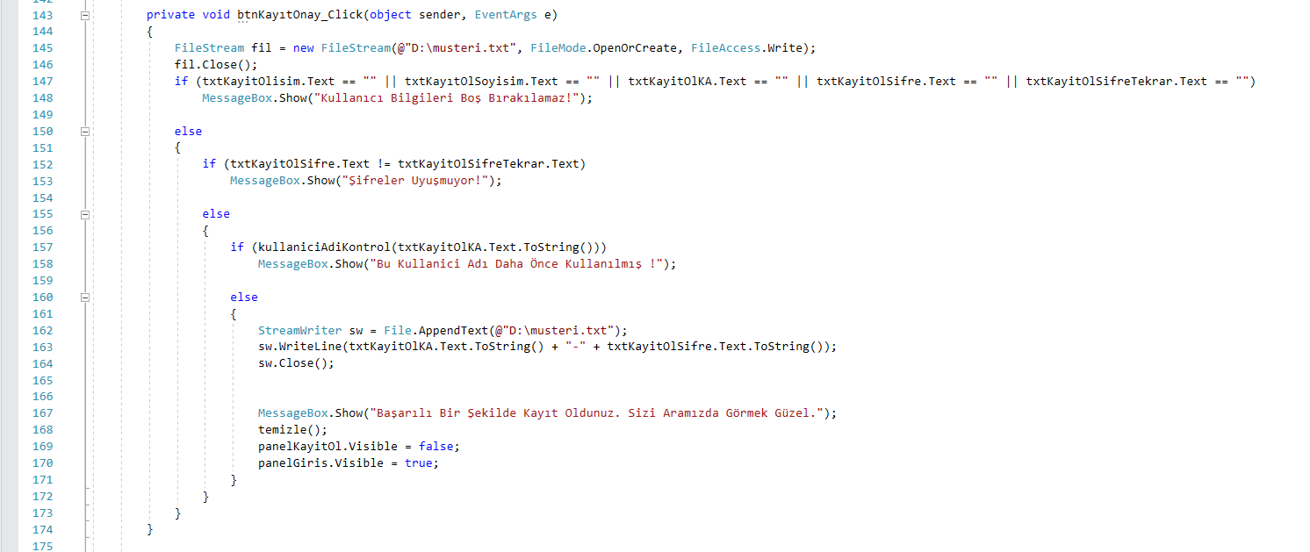

Kullanıcı Giriş Kontrolü Metodu

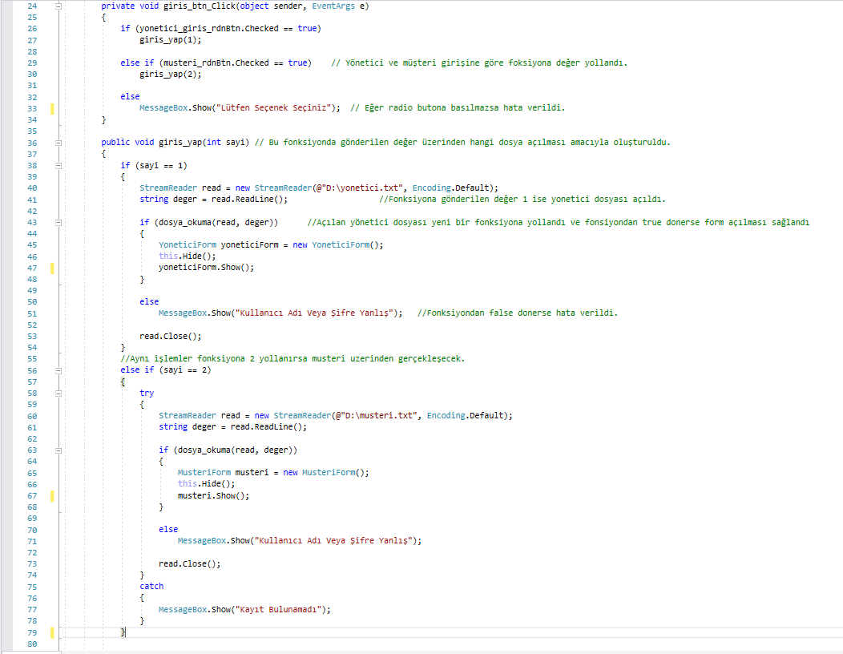

Ürün Ekleme Metodu

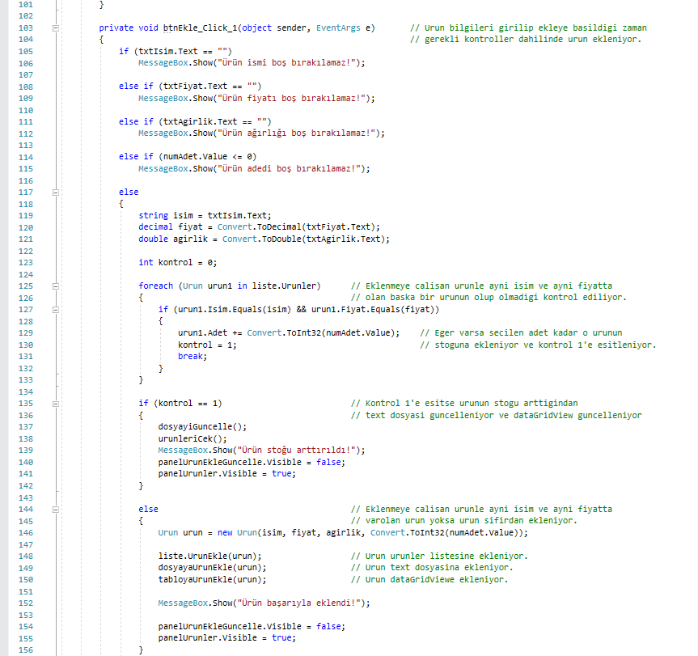

Ürün Silme Metodu

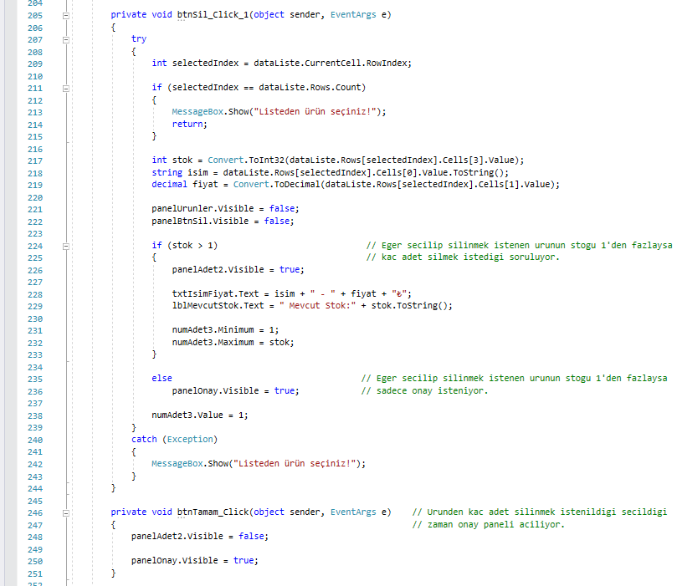

Müşteri Takip Metodu

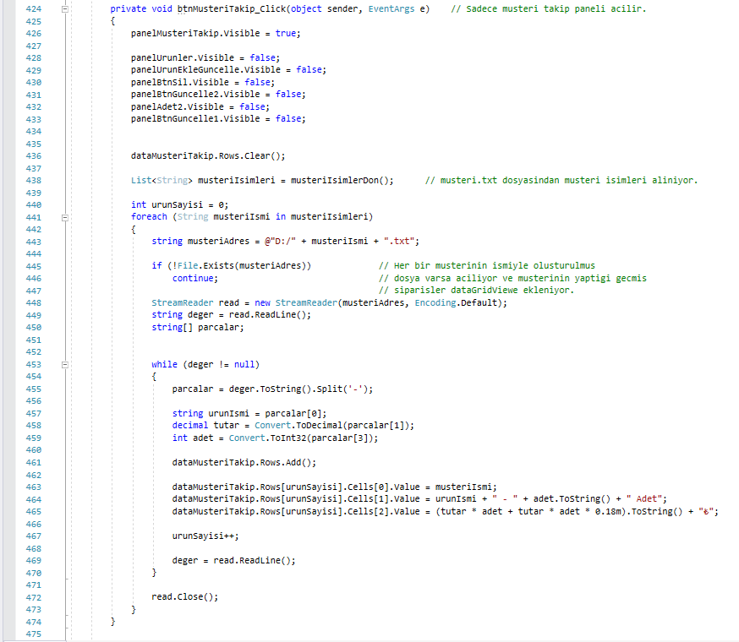

Ürün Güncelleme Metodu

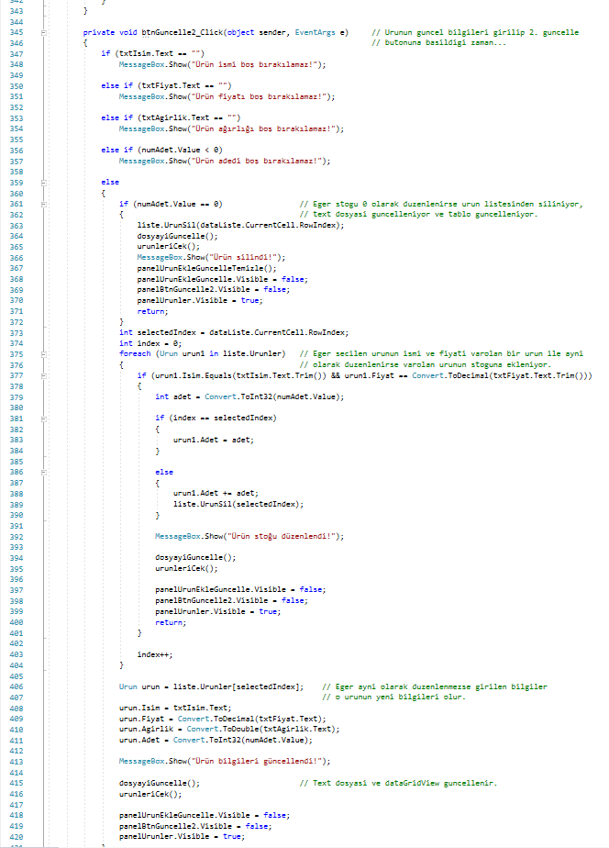

Proje Detayları

